К юбилею М.Ю. Лермонтова
Дощинский Роман,
Председатель РОО НАС

15 октября 2014 года исполнилось 200 лет со дня рождения М.Ю. Лермонтова. Юбилейные торжества, приуроченные к этому событию, прошли во всех регионах России. Москва не просто не явилась исключением, а стала своеобразным центром проведения тематических массовых мероприятий. Хотелось бы осветить два мероприятия, которые прошли при поддержке Региональной общественной организации «Независимая ассоциация словесников».
Одно из мероприятий, заслуживающее достойного внимания общественности, прошло в ГБОУ СОШ № 1251 с углубленным изучением французского языка имени генерала Шарля де Голля. В период с 13 по 18 октября 2014 года в образовательном комплексе силами учителей-словесников и школьных библиотекарей была организована неделя литературы «Недаром помнит вся Россия…», посвященная 200-летию со дня рождения М.Ю. Лермонтова.
Прекрасно подобрано название недели, ибо исподволь оно готовит будущих выпускников к декабрьскому сочинению (напомним, что одно из тематических направлений на предстоящем сочинении будет звучать именно так). Не менее значим девиз предметной недели: «От года культуры – к году литературы».
В рамках программы недели прошли мероприятия, в которых могли принять участие ребята всех возрастных групп, а также их родители, что немаловажно в современном образовательном процессе. Мероприятия отличались большим охватом содержания и разнообразием форм. Особенно хотелось бы отметить открытые уроки внеклассного чтения, внутришкольный конкурс сочинений-эссе «Мой Лермонтов», книжную выставку «Перечитывая Лермонтова», библиотечный конкурс художественного чтения, инсценировок стихотворений и отрывков из произведений Лермонтова, музыкальных номеров «Нам дороги его творенья…», викторину «Что мы знаем о Лермонтове?», межведомственный конкурс иллюстраций к произведениям Лермонтова, торжественную костюмированную встречу учащихся и учителей в день рождения поэта (каждый класс принес один цветок в вазу перед портретом поэта, в фойе звучала классическая музыка), флэшмобы «Три минуты для любимых строк…» (чтение любимых стихов в начале каждого урока в течение дня), «Танцуем вальс» (под музыку А. Хачатуряна из к/ф «Маскарад»).
16 октября 2014 года в головном корпусе образовательного комплекса на высоком уровне прошли Лермонтовские чтения «К нам Лермонтов сходит, презрев времена…» среди учащихся 9-11 классов. Остановимся на них более подробно.
Подготовка к мероприятию длилась с начала учебного года. Учащиеся самостоятельно выбирали темы для выступлений, формировали оргкомитет будущей ученической конференции. Программа, другие атрибуты конференции – все было в компетенции самоуправляемого сообщества школьников. Тиражированием печатной продукции, созданием макетов, всех презентационных материалов занимались сами ребята.
Учителю отводилась миссия консультанта, дистанцированного от деятельности как таковой. Доверие к ученикам, их самостоятельность и самодеятельность педагогический коллектив школы поставил во главу угла и тем самым в полной мере продемонстрировал реализацию системно-деятельностного подхода, заявленного в новых Стандартах образования.
Какие же темы для докладов и сообщений предпочли современные школьники? В основном неожиданные и оригинальные. Некоторые учащиеся углубились в факты биографии поэта, загадки его неординарной и очень противоречивой личности. Другие молодые исследователи с интересом анализировали творческое наследие художника слова в том или ином аспекте.
Только через личностное постижение лермонтовских текстов, через индивидуальное соприкосновение с образами и смыслами всего созданного великим гением в условиях проведенной ученической конференции оказалось возможным приблизиться к пониманию значимости фигуры М.Ю. Лермонтова для литературы, культуры, истории нашей страны.
Весьма примечательно то, что на Лермонтовских чтениях в качестве независимых экспертов присутствовали известные лермонтоведы: Александр Борисович Галкин (кандидат филологических наук, докторант, доцент). Антонина Григорьевна Грек (доктор филологических наук, профессор). Приветственные и заключительные слова специалистов оставили яркий след в памяти учащихся.
Для более детального знакомства с материалами конференции можно обратиться на сайт образовательной организации: http://sch1251s.mskobr.ru.
По итогам недели состоялся финальный Гала-концерт, на котором были отмечены победители конкурсов и активные участники мероприятий. Кроме того, был показан фильм о проведении общешкольной недели литературы, посвященной М.Ю. Лермонтову, а также презентован альманах «Наш Лермонтов» (по материалам недели).

Обратимся к еще одному значимому событию. 9 октября 2014 года в ряде образовательных организаций столицы состоялся литературный квест по лермонтовским местам Москвы. Базовой образовательной организацией для проведения квеста стал московский лицей № 1524.
Михаил Юрьевич искренне любил Москву: «Москва, Москва! Люблю тебя как сын, как русский, - сильно, пламенно и нежно!» Лермонтов – настоящий москвич, поэт-патриот. Литературный квест был задуман как своеобразная прогулка по лермонтовской Москве, по основным местам, имеющим прямое или косвенное отношение к биографии автора. Причем не секрет, что более половины адресов экскурсии связано с уже не существующими зданиями. Еще одна важная тема квеста – Москва в произведениях писателя. И в самом деле, Лермонтов не случайно сделал первопрестольную местом действия ряда своих поэм и романов.
Для нас квест – это интересная и увлекательная игровая форма, в которой ребята, проходя через те или иные станции (пункты, препятствия), примеривая на себе те или иные социальные роли, накапливают бонусные баллы и в конкурентной борьбе друг с другом постепенно продвигаются к победному финалу. Технология проведения квест-игры давно разработана в педагогической науке. Мы постарались применить эту технологию к конкретной теме «М.Ю. Лермонтов и Москва». При этом мы понимаем, что данная тема является действительно метапредметной, охватывающей знания учащихся как по предмету «русский язык и литература», так и по предметам «история», «география», «мировая художественная культура» и пр.
Предварительно школы – участницы квеста – должны были выполнить проектные работы по теме «Виртуальная экскурсия “Лермонтовские места России”». Таким образом, движение тематики от заочного тура к очному было в направлении от общего к частному (от лермонтовской России к лермонтовской Москве).
Оргкомитет конкурса в Положении четко прописал требования к учащимся при подготовке проектных работ:
- Проект выполняется в программе Power Point и содержит 15-20 слайдов.
- На слайдах должен быть размещен наглядный (фотографии, рисунки, таблицы, схемы и др.) и текстовый материал.
- При необходимости презентация может иметь звуковое сопровождение.
- Проект представляет собой виртуальную экскурсию, раскрывающую содержание одной из указанных выше тем.
- Проектная работа оценивается по двум номинациям. Общее максимальное количество баллов – 80.
1) Оценка представленной в работе информации (максимум 40 баллов):
• Соответствие содержания теме – 5 баллов.
• Полнота раскрытия темы – 5 баллов.
• Наличие основной идеи – 5 баллов.
• Наличие оригинального замысла – 5 баллов.
• Умение анализировать различные источники информации и давать им критическую оценку – 10 баллов.
• Логичность – 5 баллов.
• Отсутствие фактических ошибок – 5 баллов.
2) Оценка компьютерной презентации (максимум 40 баллов):
• Наличие титульного слайда с указанием авторства и темы, заключительного слайда с подведением итогов, нумерация слайдов – 2 балла.
• Качество фотографий, иллюстраций, таблиц, текстовых фрагментов; их соответствие содержанию работы – 15 баллов.
• Наличие технических «изюминок»: видеоролики, ссылки, мультипликация, звуковое сопровождение – 15 баллов.
• Общий стиль оформления презентации – 8 баллов.
В итоге Жюри определило те образовательные организации, которые могут принять участие в очном состязании. Например, в квесте, прошедшем в лицее № 1524, приняли участие шесть школьных команд. Каждая команда включала в свой состав по шесть учащихся (8-10 классы).
После приветственного слова ведущей команды должны были в течение 60 минут пройти через 6 станций: «Архив», «Галерея», «Москва», «Тарханы», «Кавказ», «Тамань». Станции разместились в разных уголках школьного здания, что позволило учащимся в ходе игры прикладывать определенные физические усилия.
На каждой остановке школьников ожидали разные учебные задания, причем разные не столько содержательно, сколько с точки зрения их мыслительной составляющей. Приведем примеры некоторых заданий: «Восстановите тест школьного сочинения Лермонтова, используя приведенные ниже названия значимых мест и сооружений Москвы»; «Установите соответствие между фотографией и фрагментом из романа «Герой нашего времени»; «Представлены фотографии, сделанные в музее М.Ю. Лермонтова в Тамани. Какие фотографии попали в этот набор ошибочно? Объясните ваш выбор» и др.
Ребята достойно прошли через испытания, много нового узнали о жизни и творчестве великого российского поэта (об этом они говорили на этапе рефлексии), научились связывать страницы биографии Лермонтова с определенным временем и пространством, приобрели то, что в Федеральном государственном образовательном стандарте второго поколения и называется универсальными учебными действиями.
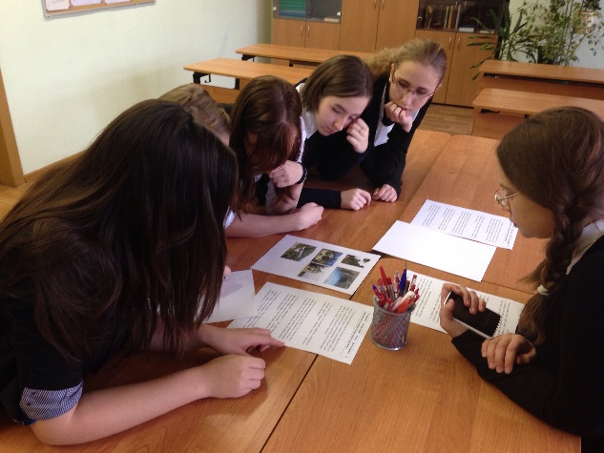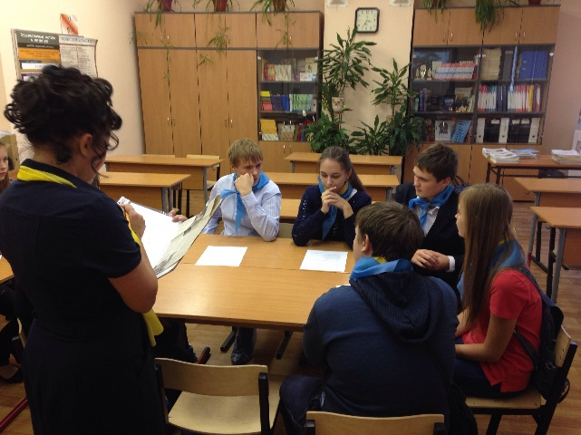
Победу в игре одержала команда лицея № 1524 (I корпус) в следующем составе: Кривоносова Дарья (10 «А») – капитан команды, Становенков Алексей (8 «А»), Замятина Виктория (8 «В»), Афонина Александра (9 «Б»), Останина Анна (9 «Г»), Прохина Анна (10 «Г»). Поздравляем победителей – юных лермонтоведов!
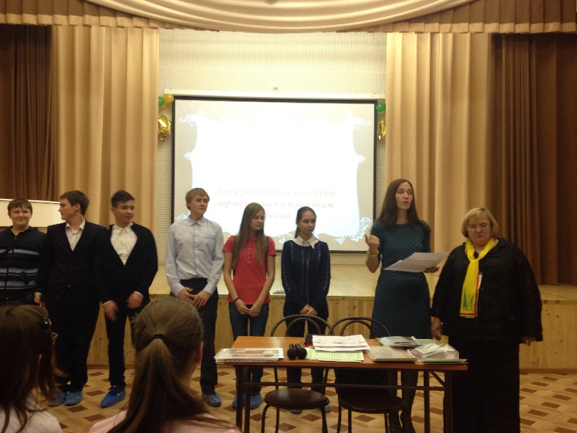
Выражаем искреннюю признательность директору лицея № 1524 Хромовой Татьяне Владимировне за помощь в организации и проведении мероприятия, а также за подготовку команды победителей.
Полагаем, что игра состоялась в полном смысле этого слова. Технология ее проведения будет представлена для широкого круга учителей на сайте Всероссийской ассоциации учителей-словесников: учитель-словесник.рф.

Итак, юбилей М.Ю. Лермонтова уже позади. Это печально. Но отрадно то, что благодаря юбилейным мероприятиям методическая копилка московского учительства пополнилась новыми организационными формами, которые Ассоциация учителей русского языка и литературы рекомендует коллегам взять на вооружение в своей педагогической деятельности.

